----------------------------------------------------------作业正文----------------------------------------------------------

**作业内容**

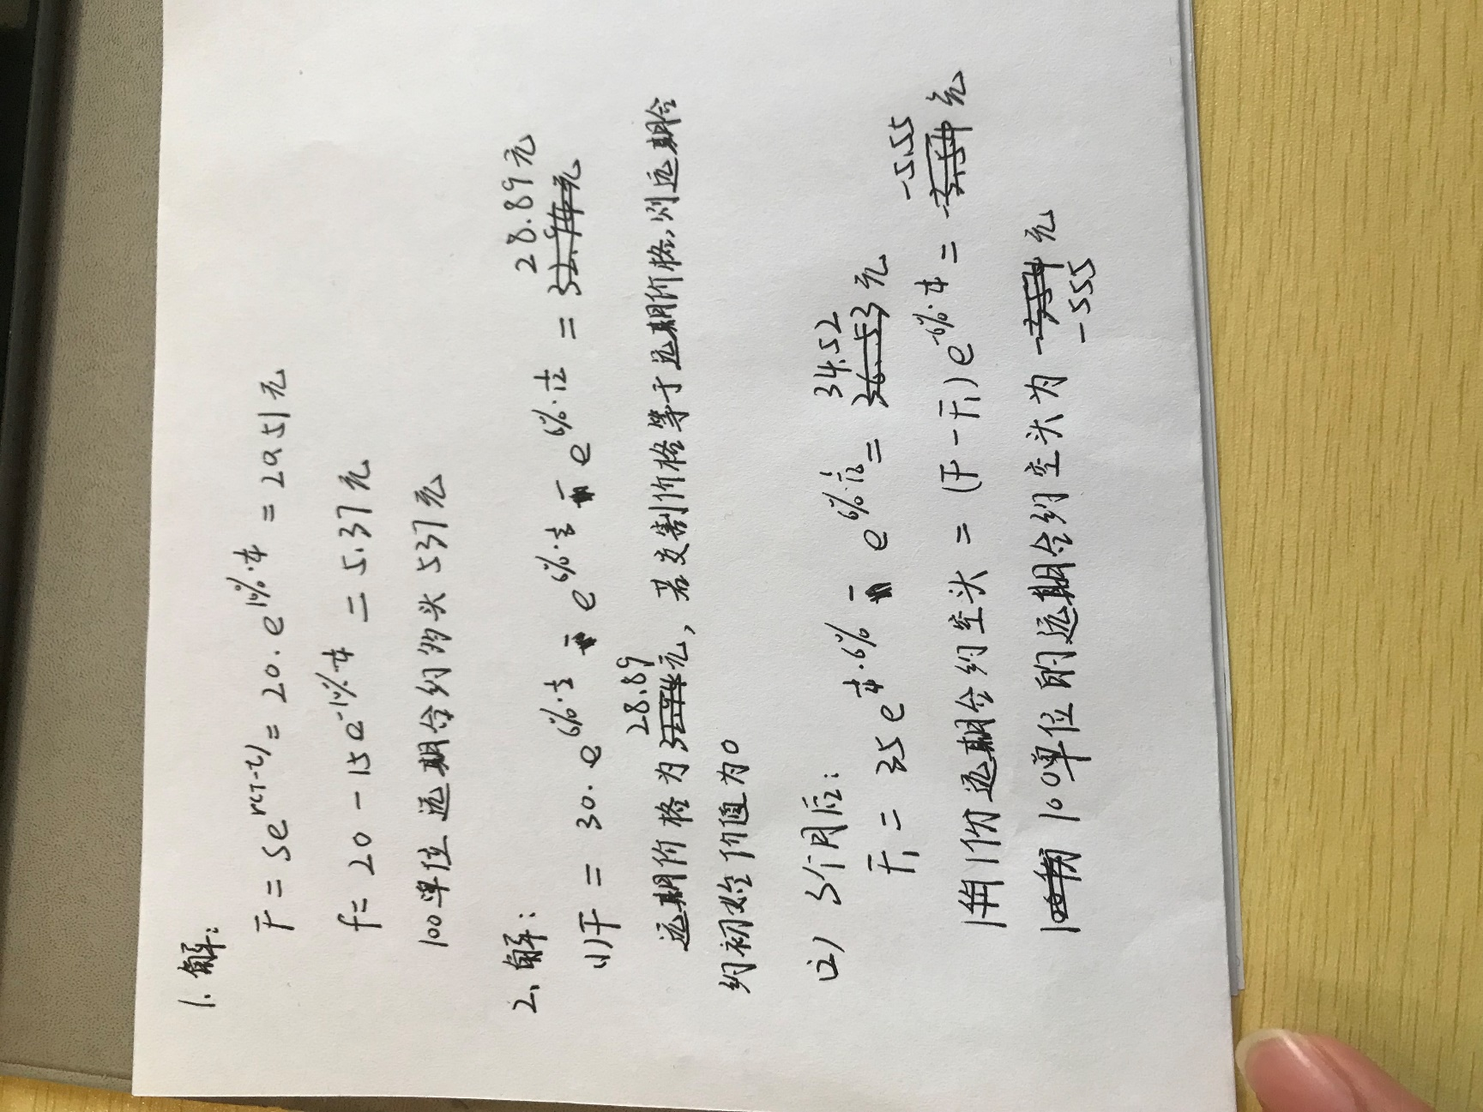

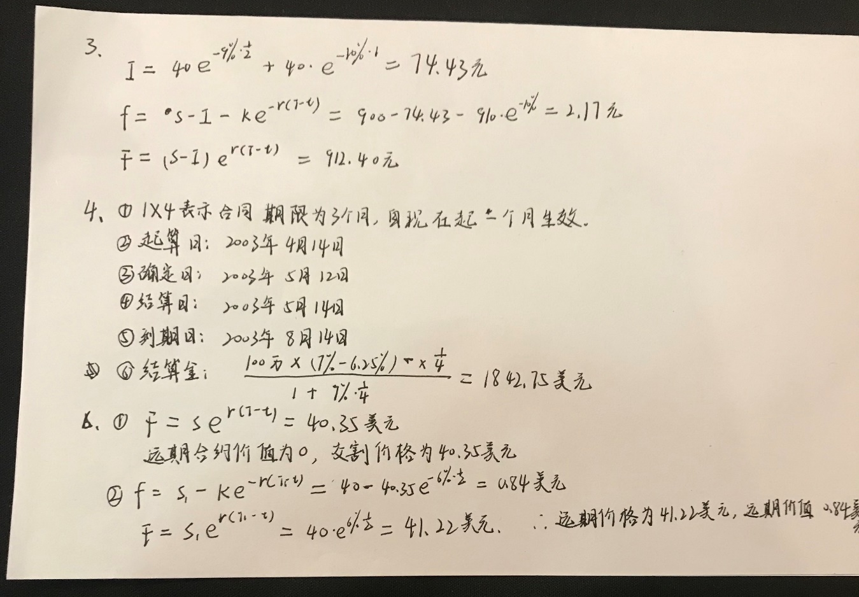

----------------------------------------------------------作业正文----------------------------------------------------------

姓名： 倪文杰

学号：17231042

得分：